|  |
| --- |
|  |

**Especificación de requisitos de software**

**Proyecto: MARKET SYSTEM**

Revisión 2023

|  |  |
| --- | --- |
|  | 10/abril/2023 |

* **Ficha del documento**

|  |  |  |  |  |
| --- | --- | --- | --- | --- |
| **Fecha** | **Autor** | **Revisión** | **Revisor** | **Verificado dep. calidad.** |
| 10/04/2023 | AGUIRRE ROJAS OSCAR JAVIER,  CHAVEZ MARTINEZ DIANA CATALINA,  SANCHEZ ALCANTAR HAROLD YULIAN |  | EDWIN ALBEIRO RAMOS VILLAMIL |  |

* **Contenido**

**Ficha del documento 2**

**Contenido 3**

**1** **Introducción 4**

**1.1** **Propósito 4**

**1.2** **Alcance 4**

**1.3** **Personal involucrado 4**

**1.4** **Definiciones, acrónimos y abreviaturas 5**

**1.5** **Referencias 5**

**2** **Descripción general 5**

**2.1** **Perspectiva del producto 5**

**2.2** **Funcionalidad del producto 6**

**2.3** **Características de los usuarios 6**

**2.4** **Restricciones 6**

**2.5** **Suposiciones y dependencias 6**

**2.6** **Evolución previsible del sistema 6**

**3** **Requisitos específicos 6**

**3.1** **Requisitos comunes de los interfaces 6**

3.1.1 Interfaces de usuario 6

3.1.2 Interfaces de hardware 6

3.1.3 Interfaces de software 7

3.1.4 Interfaces de comunicación 7

**3.2** **Requisitos funcionales 7**

**3.3** **Requisitos no funcionales 7**

**3.4** **Otros requisitos 8**

* **Introducción**

Desarrollar una herramienta, Sistema de Información Web, que ayudará a los propietarios de minimercados a tener mayor control y seguimiento a los procesos de facturación, inventario y control de ventas diarias para su respectivo análisis financiero, buscando disminuir el tiempo en los procesos de registro manual y perdida de documentación, sistematizando de manera sencilla pero efectiva las tareas diarias de sus negocios.

* **Propósito**

Se propone el desarrollo de un Sistema de Información Web denominado Market System que sirva como herramienta software de apoyo al seguimiento de ventas, control de inventarios y facturación del negocio Distribuidora A.C para apoyar los diferentes procesos operativos y financieros los cuales se están llevando a cabo de manera manual con el fin de tener un mayor control y seguridad de información de los productos y servicios que se ofrecen.

La importancia del Sistema: Permitirá la gestión del administrador con su usuario de la Empresa Distribuidora A.C, ubicada en ubicada en la carrera 82 c # a 27 Sur, ingresar las ventas diarias y crear la respectiva factura de venta.

En el control de inventario el administrador podrá registrar las entradas y salidas de productos, garantizando la existencia de los artículos con mayor volumen de venta.

Se dirige a todos los minimercados, para disminuir tiempos en procesos, además de garantizar el registro y almacenamiento de a información y control de los ingresos y egresos de los productos y dinero del minimercado

* **Alcance**

Se desarrollará una aplicación de software en donde se registren usuarios que puedan realizar organizar y administrar diferentes tareas de minimarket en menor cantidad de tiempo de la siguiente manera, ejemplo:

Administrador: registrar y realizar cambios, entrada y salida de productos en el inventario.

Contador: las ventas diarias que se realicen, teniendo el control financiero.

Vendedor: registrar las ventas diarias que se realicen, generar la correspondiente factura de ventas

* **Personal involucrado**

|  |  |
| --- | --- |
| Nombre | Diana Catalina Chávez Martínez |
| Rol | Desarrolladora de software |
| Categoría profesional | técnica |
| Responsabilidades | Desarrollo de interfaz de aplicativo, pruebas de validación, base de datos. |
| Información de contacto | Tel: 3005303532 |

|  |  |
| --- | --- |
| Nombre | Harold Yulian Sánchez Alcantar |
| Rol | Desarrollador de software |
| Categoría profesional | técnica |
| Responsabilidades | Desarrollo de interfaz de aplicativo, pruebas de validación, base de datos. |
| Información de contacto | Tel: 3118047047 |

|  |  |
| --- | --- |
| Nombre | Oscar Javier Aguirre Rojas |
| Rol | Desarrollador de software |
| Categoría profesional | técnica |
| Responsabilidades | Desarrollo de interfaz de aplicativo, pruebas de validación, base de datos. |
| Información de contacto | Tel: 3223142717 |

* **Definiciones, acrónimos y abreviaturas**

https:Protocolo de transferencia de hipertexto

https: Protocolo de transferencia de hipertexto seguro

Modelo RUP: metodología que tiene como objetivo ordenar y estructurar el desarrollo de software.

Responsive desing:diseño adaptativo es la técnica que se usa en la actualidad para tener una misma web adaptada a las diferentes plataformas.

RF: Requisito funcional.

RNF: Requisito no funcional.

* **Descripción general**
* **Perspectiva del producto**

Market System es un sistema de información web es un producto independiente que busca ser una herramienta efectiva con la cual los minimercados puedan tener control total de sus inventarios, ventas diarias y facturación.

Qué hace el Sistema:

Administrador: Registrar y realizar cambios, entrada y salida de productos en el inventario.

Administrador: Registrar las ventas diarias que se ejecuten, teniendo un control financiero.

Administrador: Generar la correspondiente factura de venta

* **Funcionalidad del producto**

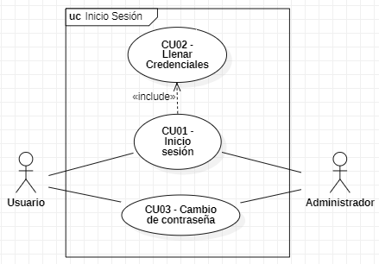

Se hace un inicio de sesión para que el dueño tenga control de todo el software y el contador podrá revisar los movimientos de la tienda para hacer el respectivo calculo mensual, llenando el formulario correspondiente, también tendrá botón en caso de que olvide su contraseña.

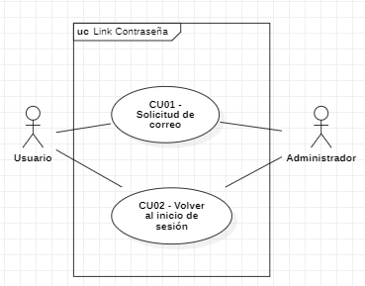

Si el usuario olvida su contraseña el sistema debe solicitar al usuario el correo electrónico para poder validar sus credenciales y así poder hacer el cambio de contraseña.

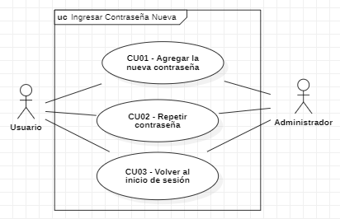

Se realiza el cambio de contraseña y se le solicita una repetición para verificar que si está agregando la contraseña correcta.

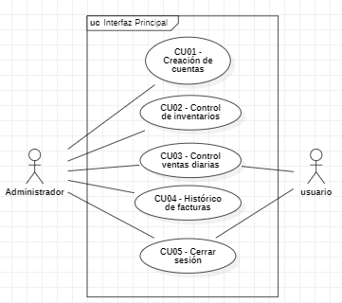

Le muestra al usuario las secciones habilitadas según los permisos que tiene en la empresa.

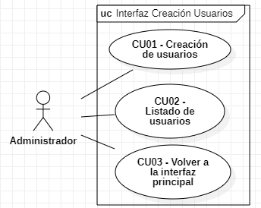

Este apartado permitirá al dueño de la empresa poder crear los perfiles necesarios para su personal y ver el listado de usuarios creados.

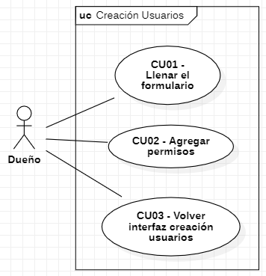

Permite al dueño crear usuarios según el roll que necesita para la empresa, llenado el formulario básico y dando permisos según lo requiera el dueño.

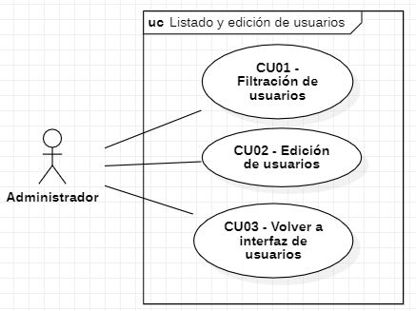

Se le mostrara al usuario que cuentas están registradas en el aplicativo, también podrá editar información de cada cuenta ingresando a la opción.

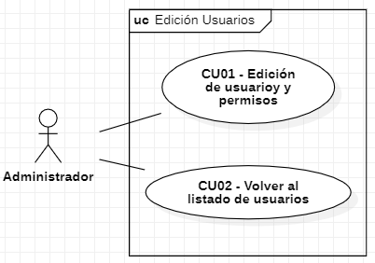

El dueño podrá hacer los cambios respectivos a los usuarios seleccionados es diferentes ítems.

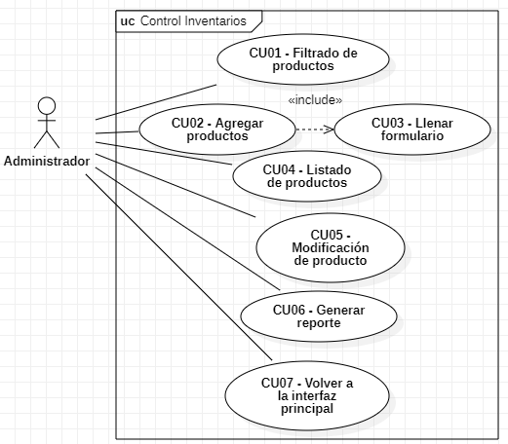

El usuario podrá tener un control de inventario agregando productos nuevos con ayuda del formulario, podrá filtrar productos para su búsqueda, un listado de productos en tiempo real, además en caso de equivocación podrá modificar el producto y generar reportes de inventario, adicionalmente el sistema avisara si se tiene un producto cerca a vencer y alarmas de pocos productos.

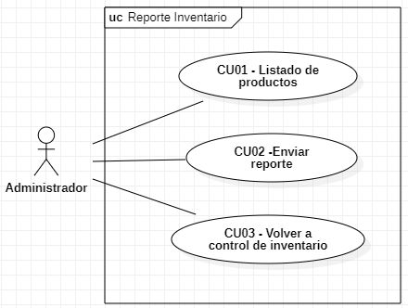

Se realiza este apartado para que el dueño pueda imprimir o enviar el reporte a alguien que desee y así mismo ver el listado completo

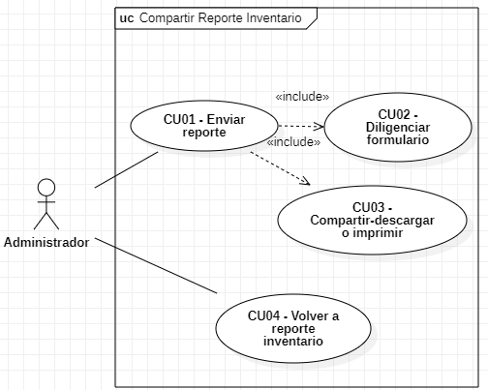

El dueño podrá compartir el reporte de inventario por WhatsApp o correo; guardar e imprimir el mismo

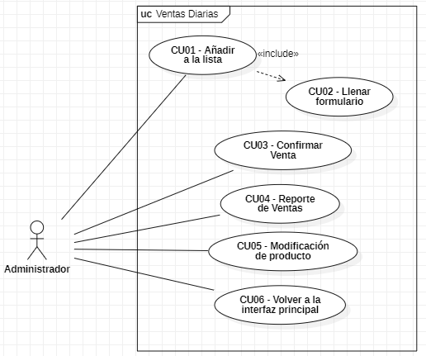

Permitirá el ingreso de las ventas que haga en el día, así mismo su modificación y confirmación al final del día.

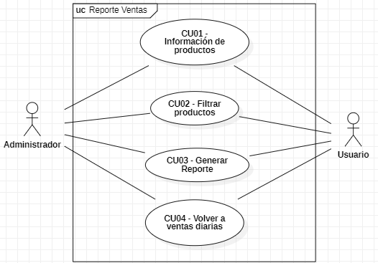

En este apartado el dueño podrá ver el histórico de ventas y generar un reporte de las ventas filtradas.

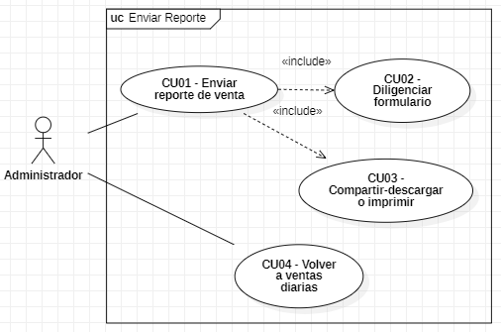

El dueño podrá compartir el reporte de ventas por WhatsApp o correo; guardar e imprimir el mismo.

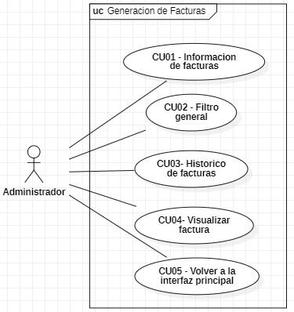

El sistema permitirá al dueño seleccionar la venta o ventas asociadas a un cliente y visualizar la factura.

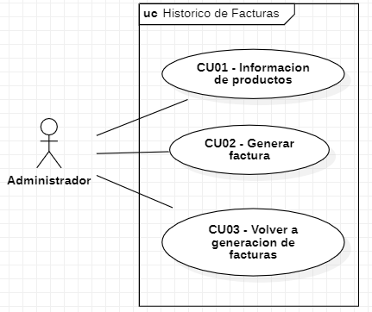

El sistema debe permitir al dueño ver las facturas y seleccionar alguna y generarla nuevamente para su posterior envió o descarga.

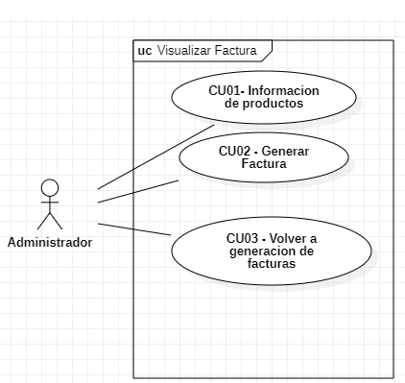

El dueño visualizara la factura antes de generarla para su modificación en caso de que lo requiera, y posteriormente poder enviarla.

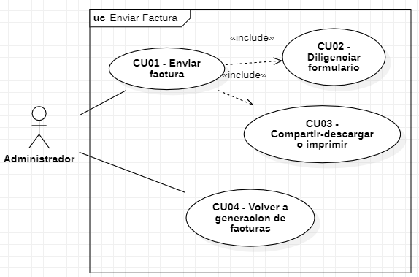

El dueño podrá compartir el reporte de ventas por WhatsApp o correo; guardar e imprimir el mismo.

El aplicativo diseñado contará con diversas funcionalidades que permitirán el control total del inventario, el seguimiento del histórico de ventas diario y la realización de facturación de manera eficiente y organizada.

Gracias a la incorporación de estas herramientas, se podrá llevar un registro detallado y actualizado del inventario, lo que permitirá una gestión más eficiente y la identificación de escases de productos o el vencimiento de estos.

La funcionalidad del registro de ventas diarias facilitará el seguimiento y podrá analizar de manera precisa y fácil las ventas realizadas, lo cual permitirá tomar decisiones estratégicas y ajustar el inventario en consecuencia.

La realización de facturas se hará siempre y cuando el cliente lo solicite, cada vez que se realice esta operación se hará un histórico de facturas que se podrá consultar, gracias a esta característica se pueden generar informes más precisos para la toma de decisiones.

*Resumen de las funcionalidades principales que el producto debe realizar, sin entrar en información de detalle.*

*En ocasiones la información de esta sección puede tomarse de un documento de especificación del sistema de mayor nivel (ej. Requisitos del sistema).*

*Las funcionalidades deben estar organizadas de manera que el cliente o cualquier interlocutor pueda entenderlo perfectamente. Para ello se pueden utilizar métodos textuales o gráficos.*

* **Características de los usuarios**

|  |  |
| --- | --- |
| Tipo de usuario | Administrador Rubén Arias |
| Formación | Bachiller académico |
| Habilidades | Lectura, matemáticas básicas, buena toma de decisiones, manejo de tecnología básica, experiencia administrando negocio. |
| Actividades | Administración de la empresa: manejo de caja, manejo de inventario, reporte de ventas diarias, puesta en venta de productos. |

|  |  |
| --- | --- |
| Tipo de usuario | Contador |
| Formación | Profesional |
| Habilidades | Lectura alta, matemáticas altas, buena toma de decisiones, manejo de tecnología buena, manejo superior de Excel, experiencia administrando dineros de empresas, |
| Actividades | Manejo de recursos y cuentas de la empresa. |

*Descripción de los usuarios del producto, incluyendo nivel educacional, experiencia y experiencia técnica.*

* **Restricciones**

El aplicativo será una aplicativo para la web así que su limitación seria la conexión a internet, el aplicativo está diseñado para realizar operaciones desde cualquier dispositivo con acceso a internet (Celulares, Tablet, Computadoras, Laptops), [Investigar de la capacidad de la base de datos, futura limitación] la metodología usada en el proyecto es en cascada, esta es una limitación debido a que no podemos devolvernos al inicio a realizar cambios para la mejora del aplicativo, por lo que el proyecto se realiza de manera detallada y minuciosa.

Se realiza un modelo RUP donde primero encontramos las necesidades de nuestro cliente, seguido de ello, hacemos un análisis realizando los casos de uso y casos de uso extendido para continuar con los wairframes y mockups, con el diseño ya planteado, realizamos la maquetación del aplicativo web, una vez culminada la parte grafica iniciamos con la parte lógica la cual es la encargada de darle vida a todo el aplicativo web; se crea una documentación detallada del aplicativo donde explicara la funcionalidad del aplicativo, cuando ya tengamos el aplicativo completo y también la documentación realizada, se realizaran las pruebas unitarias (testing) si cumple con todos los requerimientos, se desplegara el aplicativo de lo contrario se corregirán los errores.

*Descripción de aquellas limitaciones a tener en cuenta a la hora de diseñar y desarrollar el sistema, tales como el empleo de determinadas metodologías de desarrollo, lenguajes de programación, normas particulares, restricciones de hardware, de sistema operativo etc.*

* **Suposiciones y dependencias**

Este aplicativo está diseñado para la web, por lo que se usaran las tecnologías soportadas por todos los navegadores, con el objetivo de que el cliente pueda usar su navegador favorito (Edge, Chrome, Mozilla, Opera, ETC), el único navegador que no está contemplado es Internet Explorer, debido a que ya no existe.

*Descripción de aquellos factores que, si cambian, pueden afectar a los requisitos. Por ejemplo una asunción puede ser que determinado sistema operativo está disponible para el hardware requerido. De hecho, si el sistema operativo no estuviera disponible, la SRS debería modificarse*.

* **Evolución previsible del sistema**

La mejora pensada para el aplicativo es incorporar un registro por código de barras, para que nuestro cliente no pierda tiempo digitando producto por producto, otra posible mejora sería un catálogo para que los clientes habituales puedan saber que productos en stock tiene la tienda y puedan reservar o consultar productos, una última mejora seria la personalización de los perfiles y del sitio, esto se haría para que puedan cargar una foto o cambiar el color del sitio y sea compatible con el gusto de cada usuario.

*Identificación de futuras mejoras al sistema, que podrán analizarse e implementarse en un futuro.*

* **Requisitos específicos**
* **Requisitos comunes de los interfaces**

*Descripción detallada de todas las entradas y salidas del sistema de software.*

* **Interfaces de usuario**

La interfaz dependerá de los permisos asignados para cada tipo de usuario, el único que tendrá acceso a todas las funcionalidades será nuestro cliente, el cual tendrá a su disposición la creación y el listado de usuarios, el control de inventarios, las ventas diarias y el histórico de las facturas, como se evidencia en la siguiente imagen

Con una transición de color negro a azul claro con puntos blancos de fondo, y colores principales azul, azul oscuro y azul claro, también con una transición de colores a blanco en botones con su propiedad hover, además es un sistema responsive desing para dispositivos móviles, tabletas y computadores de escritorio.

*Describir los requisitos del interfaz de usuario para el producto. Esto puede estar en la forma de descripciones del texto o pantallas del interfaz. Por ejemplo, posiblemente el cliente ha especificado el estilo y los colores del producto. Describa exacto cómo el producto aparecerá a su usuario previsto.*

* **Interfaces de hardware**

Para todas las interfaces del sistema se requerirá mouse o touch para celulares o tabletas, para con ello desencadenar el evento, en especial en botones, imágenes de edición, y selección de casillas en tablas.

Se requiere pantalla táctil o de visualización del sistema.

Teclado para ingreso de datos como Producto, cantidad, precio unitario, almacenamiento, fecha de vencimiento.

Con su respectivo tipo de dato tal como Numero entero, Numero real, Fecha, String como se muestra en la siguiente imagen de ejemplo:

Adicionalmente habrá datos como numero de celular, correo, nombre, entre otros para la creación de usuarios y envió de información.

CPU en caso de que se utilice un computador de escritorio para el funcionamiento del sistema.

Adicionalmente se permite la opción de imprimir los reportes, por ende, se requeriría de una impresora

En caso de que el dispositivo requiera modem para conexión a la red, ya que el sistema trabajara con servicio de conexión a la red.

Cabe aclarar que no requeriría ninguna configuración adicional a las herramientas de hardware.

*Especificar las características lógicas para cada interfaz entre el producto y los componentes de hardware del sistema. Se incluirán características de configuración.*

* **Interfaces de software**

No requiere adición de software adicional, todo se encuentra integrado en el sistema creado.

*Indicar si hay que integrar el producto con otros producto s de software.*

*Para cada producto de software debe especificarse lo siguiente:*

* *Descripción del producto software utilizado*
* *Propósito del interfaz*
* *Definición del interfaz: contiendo y formato*
* **Interfaces de comunicación**

Para todo el sistema será la comunicación por medio de: HTTP, HTTPS

*Describir los requisitos del interfaz de comunicación si hay comunicaciones con otros sistemas y cuáles son los protocolos de comunicación.*

* **Requisitos funcionales**

*Definición de acciones fundamentales que debe realizar el software al recibir información, procesarla y producir resultados.*

*En ellas se incluye:*

* *Comprobación de validez de las entradas*
* *Secuencia exacta de operaciones*
* *Respuesta a situaciones anormales (desbordamientos, comunicaciones, recuperación de errores)*
* *Parámetros*
* *Generación de salidas*
* *Relaciones entre entradas y salidas (secuencias de entradas y salidas, fórmulas para la conversión de información)*
* *Especificación de los requisitos lógicos para la información que será almacenada en base de datos (tipo de información, requerido)*

|  |  |  |  |  |
| --- | --- | --- | --- | --- |
| **No. de requisito** | **Nombre de requisito** | **Tipo** | **Prioridad** | **Responsable** |
| RF1 | Iniciar sesión | Entrada | 1 | Usuario |
| RF2 | Olvido contraseña | Salida | 2 | Usuario |
| RF3 | Solicitud correo electrónico | Entrada | 3 | Usuario |
| RF4 | Enlace a correo electrónico | Salida | 4 | Sistema |
| RF5 | Ingresar nueva contraseña | Entrada | 5 | Usuario |
| RF6 | Acceso a módulos según permiso | Entrada | 6 | Administrador |
| RF7 | Creación de usuario | Entrada | 7 | Administrador |
| RF8 | Listado de usuarios | Salida | 8 | Administrador |
| RF9 | Creación de usuarios | Entrada | 9 | Administrador |
| RF10 | Edición de usuarios | Entrada | 10 | Administrador |
| RF11 | Filtro | Entrada  Salida | 11 | Usuario |
| RF12 | Lleno formulario productos inventario | Entrada | 12 | Usuario |
| RF13 | Modificación de producto | Entrada | 13 | Usuario |
| RF14 | Generar reporte | Salida | 14 | Sistema |
| RF15 | Enviar reportes, facturas | Salida | 15 | Usuario |
| RF16 | Compartir, descargar, guardar | Salida | 16 | Usuario |
| RF17 | Formulario añadir venta | Entrada | 17 | Usuario |
| RF18 | Generar factura | Salida | 18 | Sistema |
| RF19 | Regenerar factura | Salida | 19 | Usuario |
| RF20 | Seleccionar factura | Entrada | 20 | Usuario |
| RF21 | Mostrar Listado de inventario en tiempo real de ingreso de productos. | Salida | 21 | Sistema |
| RF22 | Mostrar listado de inventario acumulado | Salida | 22 | Sistema |
| RF23 | Mostrar Listado de ventas diarias en tiempo real al día e ingreso de productos. | Salida | 23 | Sistema |
| RF21 | Cerrar sesión | Entrada | 24 | Usuario |

* **Requisitos no funcionales**

*Contemplan todo lo que se necesita para que el sistema funcione correctamente*

|  |  |  |  |  |
| --- | --- | --- | --- | --- |
| **No. de requisito** | **Nombre de requisito** | **Tipo** | **Prioridad** | **Responsable** |
| RNF1 | Obligatoriedad de campos en formularios | Salida | 1 | Sistema |
| RNF2 | Alerta de productos cercanos a vencer | Salida | 2 | Sistema |
| RNF3 | Manual del usuario | Entrada | 3 | Sistema |
| RNF4 | Envió exitoso de facturas o reportes | Entrada | 4 | Desarrollador |

**Prioridad de Requisitos No Funcionales**

Alta: RNF1, RNF2, RNF3

Media: RNF4

* *Alta/Esencial*
* *Media/Deseado*
* *Baja/ Opcional*

**Tipos de Requisitos No Funcionales**

* *Requisitos de rendimiento*

*Especificación de los requisitos relacionados con la carga que se espera tenga que soportar el sistema. Por ejemplo, el número de terminales, el número esperado de usuarios simultáneamente conectados, número de transacciones por segundo que deberá soportar el sistema, etc.*

*Todos estos requisitos deben ser mesurables. Por ejemplo, indicando “el 95% de las transacciones deben realizarse en menos de 1 segundo”, en lugar de “los operadores no deben esperar a que se complete la transacción”.*

Los tiempos de respuesta relacionados con consultas tales como listado de usuarios, eliminación o edición de estos deberá demorar 2.5 segundos en cargar completamente actualizándose, así mismo cuando se edite un producto o compra.

La emisión de avisos tardara 1 segundo en mostrarse, sin embargos los informes y muestra de tabla en tiempo real mientras se ingresan no deberá exceder los 4 segundos en mostrar el resultado

Sin embargo, se espera que cuando haya dos o mas usuarios conectados al mismo tiempo la edición de productos o generación de informes o datos con relación directa tales como ventas con generación de factura haya un tiempo de respuesta mayor, puesto que la complejidad de ellos actualiza constantemente la base de datos, se espera que el 90% de reportes tenga un tiempo de respuesta de 6 segundos.

Se espera que el 95% de las veces que se use la aplicación no hayan mas de dos usuarios conectados al tiempo, puesto que podría tener conflictos en la edición de un mismo producto por los tiempos de respuesta de la actualización, cabe aclarar que el sistema se tiene contemplado para que lo utilice una persona al tiempo.

.

* *Seguridad*

**Confidencialidad**

**Integridad**

**No repudio**

**Responsabilidad**

**Autenticidad: con el inicio de sesión tendrá la capacidad de identificar que persona esta ingresando, ya que para ello requiere de credenciales**

*El acceso a la información se podrá controlar principalmente con la asignación de permisos por parte del administrador*

*Especificación de elementos que protegerán al software de accesos, usos y sabotajes maliciosos, así como de modificaciones o destrucciones maliciosas o accidentales. Los requisitos pueden especificar:*

* *Empleo de técnicas criptográficas.*
* *Registro de ficheros con “logs” de actividad.*
* *Asignación de determinadas funcionalidades a determinados módulos.*
* *Restricciones de comunicación entre determinados módulos.*
* *Comprobaciones de integridad de información crítica.*
* *Fiabilidad*

*Especificación de los factores de fiabilidad necesaria del sistema. Esto se expresa generalmente como el tiempo entre los incidentes permisibles, o el total de incidentes permisible.*

Madurez: Tras 3 años de lanzado el sistema se hará soporte al mismo utilizando nuevas versiones de las herramientas utilizadas (si tienen).

Se enfoca inicialmente a la utilización de componentes base o herramientas

Tolerancia a fallos: el sistema deberá mantener el nivel especificado de rendimiento en casos de fallos del software.

Capacidad de recuperación: Se tendrá siempre una copia que se cambiara y actualizará contestanamente en la base de datos cada vez que se realicen cambios en caso de que el software o hardware falle podrá quedar en esa versión del último cambio realizados.

* *Disponibilidad*

*Especificación de los factores de disponibilidad final exigidos al sistema. Normalmente expresados en % de tiempo en los que el software tiene que mostrar disponibilidad.*

Disponibilidad: Tendrá una disponibilidad de 24 horas al día, es decir una 100% de disponibilidad, se podrá usar en cualquier momento siempre y cuando cuente con conexión a la red.

* *Mantenibilidad*

*Identificación del tipo de mantenimiento necesario del sistema.*

*Especificación de quien debe realizar las tareas de mantenimiento, por ejemplo usuarios, o un desarrollador.*

*Especificación de cuando debe realizarse las tareas de mantenimiento. Por ejemplo, generación de estadísticas de accesos semanales y mensuales.*

El sistema contara con modularidad la cual hace que un cambio en un componente no afecte directamente a los demás.

Contará con un código reutilizable para que este puede ser parte de otro software o que sirva para la construcción del mismo.

Tendrá facilidad para evaluar el impacto de un cambio en el software para así identificar deficiencias o causas de fallos, esto con comentarios y una buena identación y organización del código.

Adicionalmente tendrá un manual de usuario para su entendimiento, sin embargo, es de aclarar que los cambios se podrán realizar solo por desarrolladores, no necesariamente el profesional que desarrollo el sistema, pero si desarrolladores con conocimientos para el entendimiento del código.

* *Portabilidad*

*Especificación de atributos que debe presentar el software para facilitar su traslado a otras plataformas u entornos. Pueden incluirse:*

* *Porcentaje de componentes dependientes del servidor.*
* *Porcentaje de código dependiente del servidor.*
* *Uso de un determinado lenguaje por su portabilidad.*
* *Uso de un determinado compilador o plataforma de desarrollo.*
* *Uso de un determinado sistema operativo.*

El sistema diseñado y sus componentes deben ser portables en plataformas GNU/Linux y Windows, con máquinas que presentan arquitecturas de 64 bits, las plataformas conexas no deberán utilizar componentes propietarios o que carezcan de sostenibilidad y evolución tecnológica. Sin embargo, se deben considerar las características actuales de infraestructura del Ministerio para la implementación de la solución en lo relacionado con la capa de presentación que es basada en servicios web bajo protocolos HTTP, la capa de aplicación en PHP y JAVA con servicios publicados por Tomcat y Zend, y en la capa de datos con motores Oracle y postgres. En general debe estar acorde con la arquitectura planteada en el numeral 6.4 de este documento.